Татарстан Республикасы Аксубай муниципаль районының «В.Г. Тимирясов исемендәге 1нче Аксубай урта гомуми белем мәктәбе» муниципаль бюджет гомуми белем учреждениесе |  | Муниципальное бюджетное общеобразовательное учреждение «Аксубаевская средняя общеобразовательная школа №1 имени В.Г. Тимирясова» Аксубаевского муниципального района Республики Татарстан
Мазилина ул., д.39, п.г.т. Аксубаево, 423060 тел./факс (84344)2-75-45, 2-74-84,
E-mail: G.Aks@edu.tatar.ru
ОГРН 1021605357674 ИНН/КПП 1603002458/160301001
пгт. Аксубаево | ПРИКАЗ | от 26.03. 2022 года

№ 49 -осн.

О разработке основных образовательных программ начального и основного общего образования

В соответствии с частью 5 статьи 12, пунктом 6 части 3 статьи 28 Федерального закона от 29.12.2012 «Об образовании в Российской Федерации», приказом Минпросвещения от 31.05.2021 №286 «Об утверждении федерального государственного образовательного стандарта начального общего образования», приказом Минпросвещения от 31.05.2021 №287 «Об утверждении федерального государственного образовательного стандарта основного общего образования», приказом Министерства образования и науки Республики Татарстан от 30.12.2021 № под-1832/21 «Об организации работы по введению обновленных федеральных государственных образовательных стандартов начального общего и основного общего образования в общеобразовательных организациях Республики Татарстан», в целях создания организационно-управленческих, материально-технических, учебно-методических, психолого-педагогических, кадровых, финансовых и информационных условий введения обновленных федеральных государственных образовательных стандартов начального общего и основного общего образования
ПРИКАЗЫВАЮ:
- Рабочей группе по введению и реализации ФГОС начального общего и основного общего образования:
  - Разработать основную образовательную программу начального общего образования МБОУ «Аксубаевская СОШ №1 им. В.Г. Тимирясова» Аксубаевского муниципального района РТ в срок до 25 августа 2022 года (приложение 1);
  - Разработать основную образовательную программу основного общего образования МБОУ «Аксубаевская СОШ №1 им. В.Г. Тимирясова» Аксубаевского муниципального района РТ в срок до 25 августа 2022 года (приложение 2).
- Контроль за исполнением приказа возложить на заместителя директора по УВР Маклакову Ю.В.

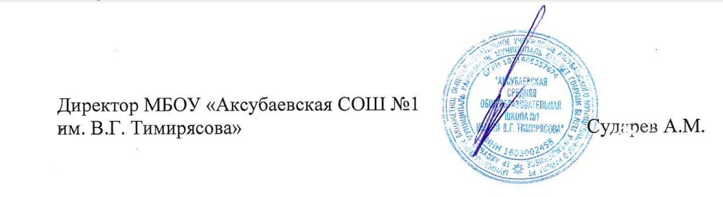

Приложение 1
к приказу № 49-осн от 26 марта 2022 года

ПРИНЯТО  на заседании педагогического совета  МБОУ «Аксубаевская СОШ №1 им.В.Г.Тимирясова»  Протокол №__ от « »__________2022г. | УТВЕРЖДАЮ  Директор МБОУ «Аксубаевская СОШ №1 им.В.Г. Тимирясова» А.М.Сударев  Приказ № ___ от « »___________2022г.

ОСНОВНАЯ ОБРАЗОВАТЕЛЬНАЯ ПРОГРАММА НАЧАЛЬНОГО ОБЩЕГО ОБРАЗОВАНИЯ МБОУ «АКСУБАЕВСКАЯ СОШ №1 ИМ.В.Г. ТИМИРЯСОВА»
АКСУБАЕВСКОГО МУНИЦИПАЛЬНОГО РАЙОНА РЕСПУБЛИКИ ТАТАРСТАН

СРОК РЕАЛИЗАЦИИ - 4 ГОДА

Приложение 2
к приказу № 49-осн от 26 марта 2022 года

ПРИНЯТО  на заседании педагогического совета  МБОУ «Аксубаевская СОШ №1 им.В.Г.Тимирясова»  Протокол №__ от « »__________2022г. | УТВЕРЖДАЮ  Директор МБОУ «Аксубаевская СОШ №1 им.В.Г. Тимирясова» А.М.Сударев  Приказ № ___ от « »___________2022г.

ОСНОВНАЯ ОБРАЗОВАТЕЛЬНАЯ ПРОГРАММА ОСНОВНОГО ОБЩЕГО ОБРАЗОВАНИЯ МБОУ «АКСУБАЕВСКАЯ СОШ №1 ИМ.В.Г. ТИМИРЯСОВА»
АКСУБАЕВСКОГО МУНИЦИПАЛЬНОГО РАЙОНА РЕСПУБЛИКИ ТАТАРСТАН

СРОК РЕАЛИЗАЦИИ - 5 ЛЕТ

